**Удобный интерфейс**

**Сенсорная мыльница Xiaomi Mijia Automatic Foam Soap Dispenser**

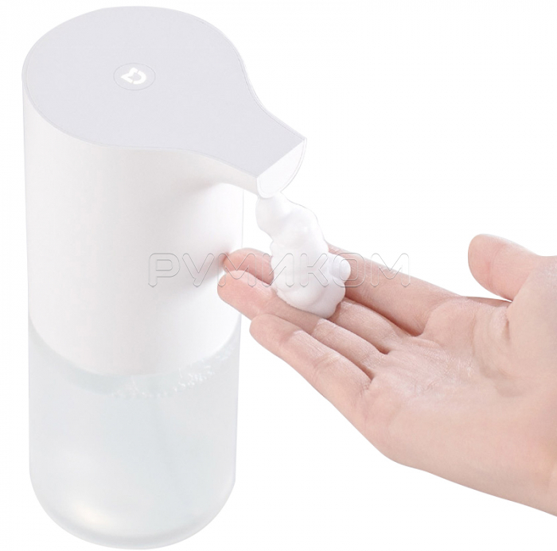

Очень удобная замена обычному мылу, которое может пачкаться, выскальзывать из рук, плохо мылиться, увеличивая расход воды и времени.

Этот интерфейс имеет очень много плюсов, таких как:

* его гигиеничность;
* красивый дизайн;
* удобно использования, нужно просто поднести руку и убрать, когда мыльной пены достаточно.
* хорошее очищение мыла, идущего в комплекте. Жидкое мыло, которое идет в комплекте с устройством, по результатам испытаний, устраняет до 99,9% энтеробактерий, бактерий золотистого стафилококка, кандиды белой и других самых распространенных бытовых микробов, а также оно близко к pH кожи, в его состав входят масла и оно приятно пахнет.
* экономичное использование мыла. Так как устройство использует мыло в пропорции 1 к 12 и прекрасно вспенивает мыльный раствор в плотную пену, одной баночки мыла хватает приблизительно на пол года, при использовании одним, двумя людьми.
* компактный и мощный двигатель. Компактный электродвигатель размещается в корпусе устройства на специальных виброгасящих подкладках из резины. Он не только образует объемную пену, но и делает это почти бесшумно. Кроме того, благодаря низкому энергопотреблению, устройство может работать около 9 месяцев без замены батареек.

**Неудобный интерфейс**

# Овощерезка Faberlic Универсальная

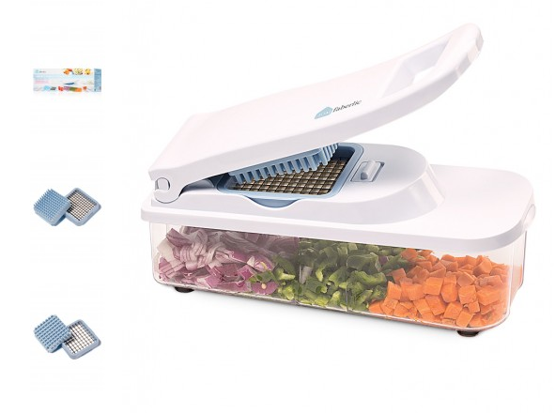

В комплект этого устройства входят 2 решетки для нарезания продуктов кубиками.

Необходимо положить то, что вы собирайтесь нарезать на решетку и опустив верхнюю крышку, произвести нарезку.

В ней нет абсолютно ничего удобного, за исключением пластиковых ножек, на которых она ставится на стол, овощерезка никуда не уползает в процессе.

Можно начать с того, что, чтобы нарезать овощи кубиками, необходимо их сначала все равно подготовить и порезать хотя бы напополам, а лучше еще мельче, чтобы они влезли в маленькую по размерам решеточную емкость для нарезки.

Даже если их нарезать, все равно не получится разместить их по всей решетке и закрыть крышку, она не закроется, либо нужно очень сильно надавить на крышку.

Последнее замечание касается сырых овощей, если мы проделаем тоже самое с вареными овощами, то крышка закроется легче, но половина овощей просто прилипнет к решетке и пластиковой давилке и не продавится вниз.

Очень много времени уходит на мытье и очищение устройства от застрявших овощей, фруктов. За это время можно нарезать овощи ножом, и приготовить салат, потеряв меньше времени и продуктов.

Вообще автоматизация процесса нарезания овощей кубиками хорошая, просто в данном устройстве и в аналогах она реализована плохо. Думаю, если бы емкость, куда складываются овощи, была больше по размеру, пластиковые давилки были бы заменены на металлические, а устройство верхней крышки было бы немного переделано, результат был бы лучше.